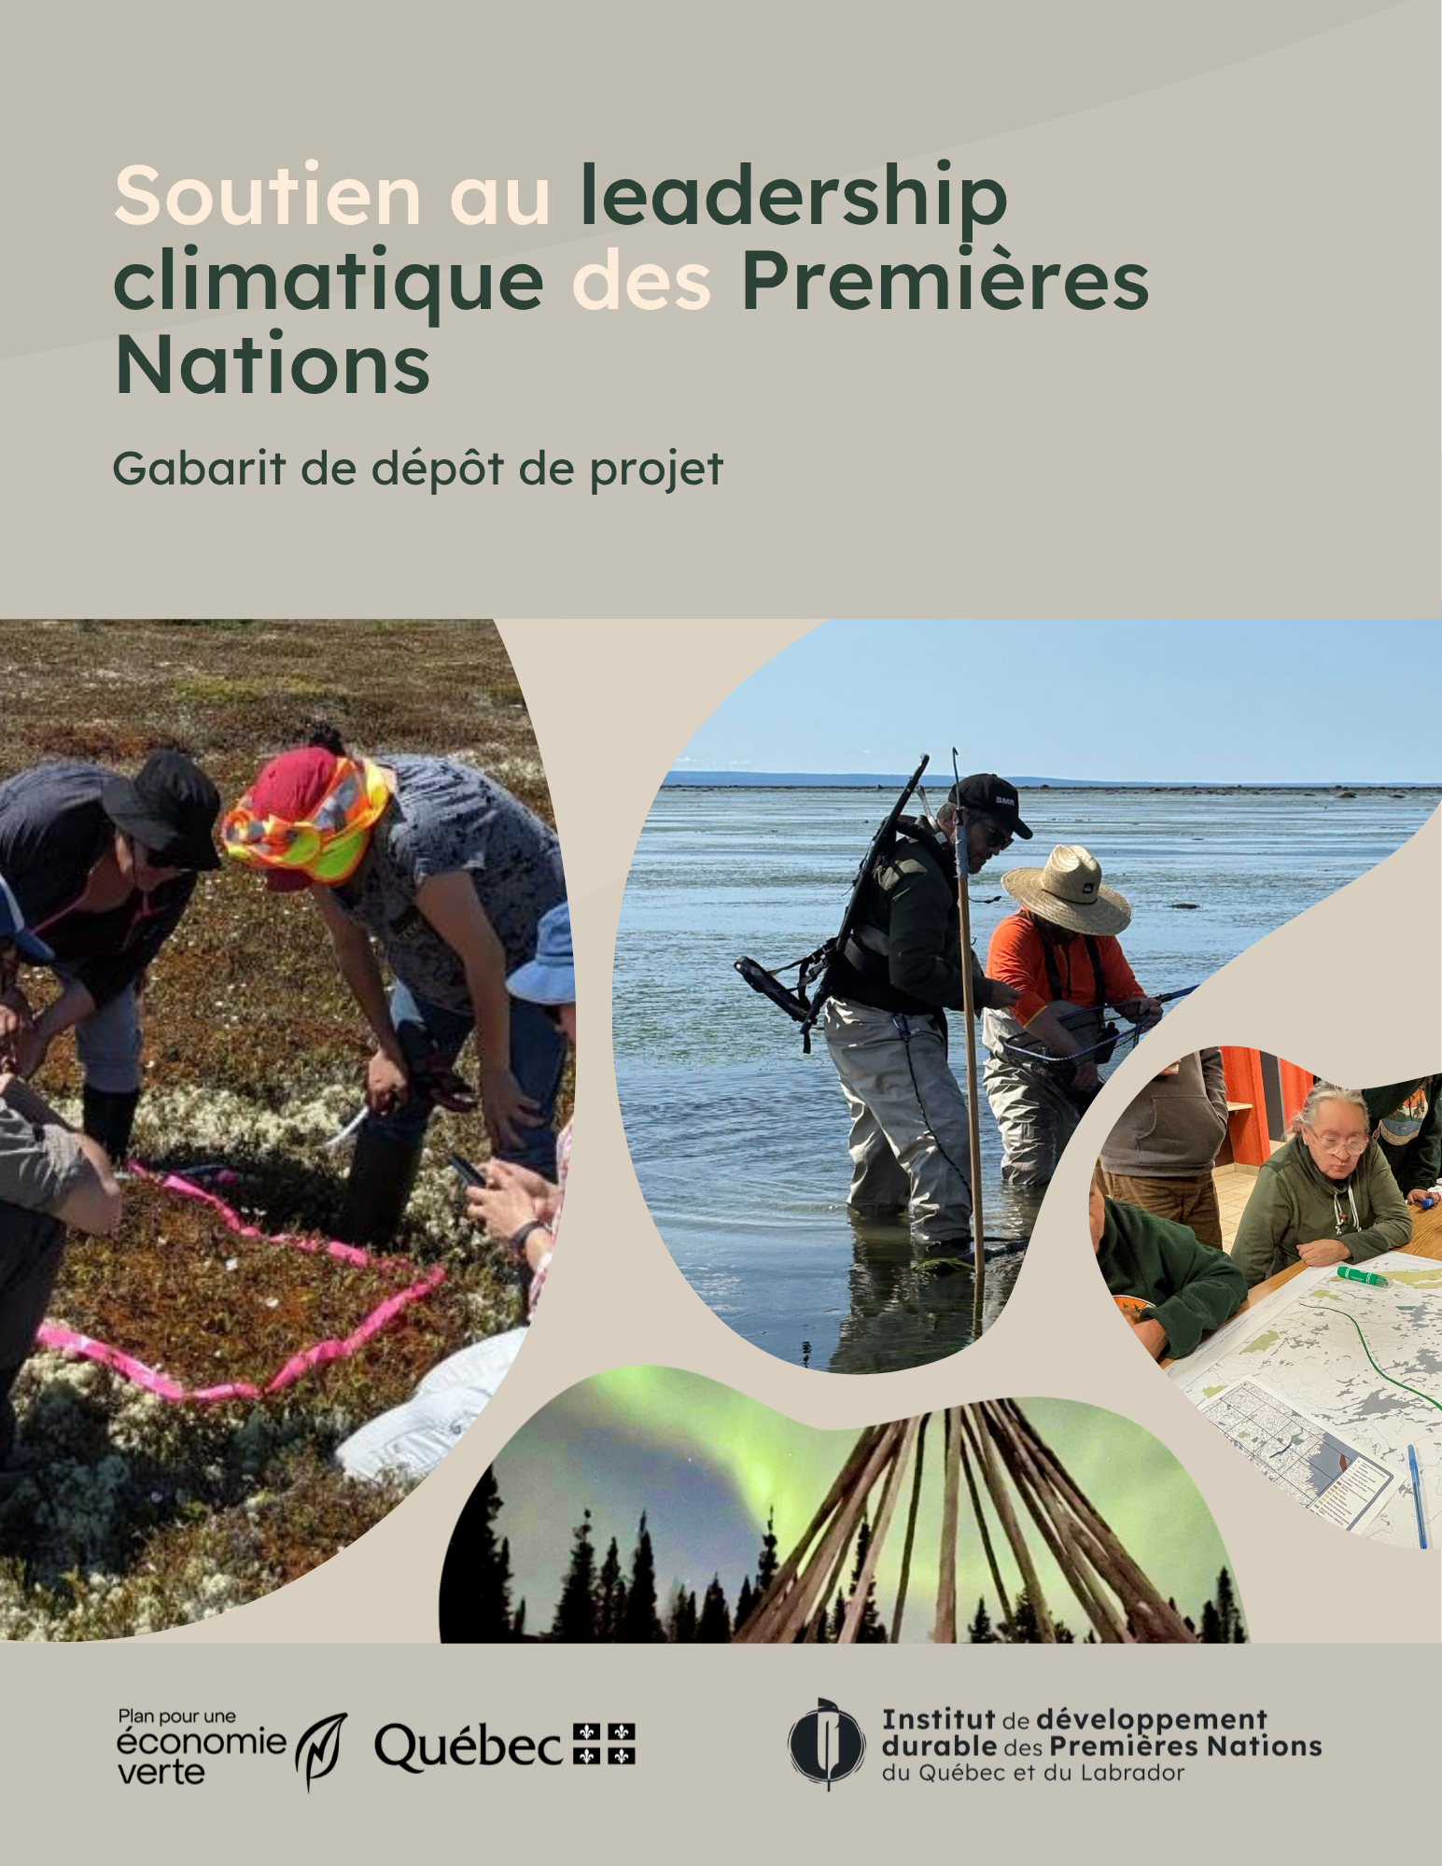

L’initiative de soutien au leadership climatique des Premières Nations est financée par le gouvernement du Québec dans le cadre du Plan pour une économie verte 2030 (PEV 2030). Elle vise à soutenir des projets communautaires des Premières Nations afin de renforcer leur leadership en matière de transition climatique.

Objectif du gabarit de dépôt de projet
Le présent document a pour but de fournir un exemple de ce à quoi pourrait ressembler une proposition de projet déposée dans le cadre de l’initiative de soutien au leadership climatique des Premières Nations. Vous pouvez utiliser ce gabarit ou un autre format qui vous conviendrait mieux.
Une fois les projets jugés admissibles, ils seront soumis au processus de sélection des projets, conformément aux recommandations du comité de sélection. Vous trouverez une liste des critères de sélection à l’annexe A. Des critères de priorisation (annexe B), préalablement déterminés par le comité de sélection, pourraient être utilisés afin de départager des projets ayant une égalité de pointage. Autrement, les critères de priorisation ne seront pas analysés lors de l’évaluation des projets.

Votre proposition de projet doit contenir les éléments suivants :
- Renseignements sur le porteur du projet et résumé du projet
- Renseignements sur le projet
- Plan de travail et échéanciers provisoires
- Renseignements sur l’équipe de projet
- Renseignements sur les partenaires externes, si applicable
- Budget provisoire

Besoin de soutien ou de réponses à vos questions ?
Notre équipe en changements climatiques est là pour vous ! Que ce soit pour poser vos questions, explorer une idée de projet ou obtenir un accompagnement plus soutenu, nous sommes disponibles.
N’hésitez pas à nous contacter, peu importe où vous en êtes dans votre réflexion.

📧 financement@iddpnql.ca en mentionnant « Soutien au leadership climatique des Premières Nations » en objet du courriel.

📞 418 843-9999 — demander Laura Normandin-Bellefeuille ou Thomas Goudreault.

Format de la proposition de projet
Il est recommandé de déposer la proposition de projet sous format Word avec un maximum total de 20 pages (excluant les images). Peu importe le format que vous choisirez, assurez-vous de répondre aux thématiques des questions posées ci-bas.

1. Renseignements sur le porteur du projet et résumé du projet
Porteur de projet
(nom de l’organisation)

Adresse et code postal

Nom de la ou des personnes-ressources | Ajoutez plusieurs personnes-ressources s’il y a lieu
Titre/poste de la ou des personnes-ressources
Coordonnées de la personne-ressource | Adresse courriel et numéro de téléphone

Titre du projet

Date de présentation de la demande

Montant demandé
Dates estimées du projet
Localisation du projet | Si possible, identifiez le ou les lieux où les activités du projet se dérouleront
Résumé du projet | Présentez les grandes lignes du projet, ses objectifs et les principales activités

2. Renseignements sur le projet
Ci-dessous se retrouvent quelques questions en lien avec les critères de sélection de votre projet.

2.1 Contexte et historique
Expliquez brièvement le contexte de votre projet.

Votre texte ici :

Pourquoi ce projet est-il important pour votre communauté ou votre organisation? À quels besoins et priorités répond-il ?

Votre texte ici :

Ce projet est-il la continuation d’un projet antérieur ? Si oui, expliquez brièvement le projet antérieur et le lien avec votre projet.
Votre texte ici :

2.2 Description du projet et de ses objectifs
Quels sont les objectifs à court et à long terme de votre projet ?
Votre texte ici :

2.3 Lien avec les changements climatiques
Atténuation

Ensemble des interventions visant à limiter les changements climatiques, principalement par la réduction des émissions de gaz à effet de serre par les sources et l’augmentation des absorptions par les puits.

Adaptation

Ensemble des mesures permettant de limiter les impacts des changements climatiques ou à tirer profit des bénéfices qui en découlent.

Identifiez la ou les thématiques visées par votre projet.
Cochez une ou plusieurs cases
☐ Soutenir les efforts d’adaptation aux changements climatiques
☐ Soutenir les efforts d’atténuation des changements climatiques
☐ Mobiliser des individus, permettre le transfert de connaissances et/ou faire rayonner votre communauté, votre organisation ou les Premières Nations en changements climatiques

Expliquez brièvement comment le projet contribuera aux thématiques identifiées.

Pour l’adaptation, veuillez expliquer comment votre projet prendra en compte les impacts des changements climatiques déjà ressentis et ceux pressentis dans le futur.

Pour l’atténuation, veuillez expliquer comment votre projet portera une attention particulière à l’évaluation du potentiel de réduction des émissions de gaz à effet de serre.

Contactez-nous si vous avez des questions !
Votre texte ici :

2.4 Renforcement des capacités et approche participative
Expliquez comment votre projet impliquera votre communauté, votre organisation ou les membres des Premières Nations, en considérant une approche inclusive des différents groupes de la population.

Votre texte ici :

Expliquez comment votre projet favorisera le renforcement de capacités, de connaissances et/ou de compétences de votre communauté, de votre organisation ou des Premières Nations.
Votre texte ici :

2.5 Valorisation des savoirs et/ou des langues autochtones
Expliquez comment les savoirs et/ou les langues autochtones seront valorisés dans le cadre de votre projet.

Votre texte ici :

2.6 Livrables, retombées et communications du projet
Identifiez les retombées anticipées et les livrables de votre projet.
Retombées : Les bénéfices à moyen ou long terme, pour les personnes, communautés ou milieux visés par le projet (par ex. : amélioration des connaissances, renforcement des capacités, réduction des risques climatiques, etc.)
Livrables : Les produits ou services concrets issus directement des activités du projet (par ex. : rapports, outils, guides, formations, données, etc.)
Votre texte ici :

Identifiez comment vous ferez connaître et rayonner les retombées du projet auprès de votre communauté, des partenaires et acteurs intéressés.
Votre texte ici :

2.8 Informations additionnelles (facultatif)
Voulez-vous partager d’autres détails à propos de votre projet ?
Notez tout autre commentaire ou spécification que vous aimeriez partager sur votre projet. Vous pouvez également nous envoyer des pièces jointes additionnelles au besoin.
Votre texte ici :

3. Plan de travail et échéanciers provisoires
Complétez le tableau avec les grandes étapes, activités, échéanciers, résultats et livrables anticipés.
Vous pouvez insérer des lignes au besoin.
À noter que ce tableau est disponible à titre d’outil, vous pouvez nous partager cette information selon le format qui vous convient le mieux.

Grandes étapes |  | Description des activités | Échéancier estimé | Résultats et livrables anticipés
Les trois activités suivantes sont données à titre d’exemple de plan de travail.
1 | Coordination de projet | Embaucher et former un.e chargé.e de projet | Été 2026 | - Employé.e embauché.e et formé.e
2 | Collecte de  connaissances | Effectuer une revue de littérature ainsi que des entrevues avec des Aîné.e.s pour développer des indicateurs climatiques | Septembre 2026 | - Revue de littérature terminée  - Entrevues avec les Aîné.e.s réalisées
3 | Reddition de comptes | Rédaction du rapport final à l’intention de l’IDDPNQL | Mars 2027 | - Remise du rapport et présentation des résultats
1

2

3
4
5
6

4. Renseignements sur l’équipe de projet
Complétez le tableau des renseignements sur chaque membre de l’équipe du projet. Si vous ne savez pas encore qui seront les membres de l’équipe du projet, vous pouvez indiquer « à déterminer » et expliquer comment vous allez procéder pour les désigner.
Les contreparties ne sont pas obligatoires. Toutefois, si votre organisation contribue à votre projet, l’indiquez dans la colonne « rôle dans le projet » et le rajouter dans le budget.
Vous pouvez ajouter des lignes au besoin.
Nom et titre | Organisation | Rôle dans le projet

5. Renseignements sur les partenaires externes
Si applicable, donnez des détails sur les partenaires impliqués dans le projet (ex. : équipes universitaires, consultant.e.s, organisations à but non lucratif, municipalités, etc.).

Vous pouvez ajouter des lignes au besoin.
La colonne « Description de la participation » sert à préciser la contribution apportée (espèces ou nature).
Espèces : contribution financière au projet
Nature : contribution non monétaire (par ex. : temps de travail, expertise, équipement ou prêt de locaux)
Nom et titre | Organisation | Rôle dans le projet | Contrepartie en espèces ou en nature?
Accompagnement

L’IDDPNQL peut également offrir de l’accompagnement dans votre projet. Contactez-nous pour discuter de vos besoins !

6. Budget

Vous trouverez un gabarit de budget à compléter en format Excel en cliquant ici. Il est également disponible sur la page web du financement.

Les contributions des partenaires et toute autre source de financement de votre projet doivent être intégrées dans le gabarit de budget, en spécifiant si ce sont des contributions en espèces ou en nature.

ANNEXE A

Critères de sélection
Les critères de sélection orienteront l’analyse et l’évaluation des propositions de projet par le comité de sélection.
1. Cohérence de la proposition de projet
☐ La mise en contexte est bien définie
☐ Les objectifs sont pertinents et réalistes
☐ Les critères de sélection sont respectés
☐ Le plan de travail, l’échéancier et le budget provisoires sont cohérents et réalistes
2. Livrables, retombées et communications du projet
☐ Les livrables sont cohérents et réalistes avec les objectifs du projet
☐ Les retombées du projet sont pertinentes dans le cadre de cette initiative de financement
☐ Les communications et le rayonnement du projet sont bien identifiés
3. Lien avec les changements climatiques
Le projet répond à une (ou plusieurs) des thématiques suivantes :

☐ Le projet soutient les efforts d’adaptation aux changements climatiques
☐ Le projet soutient les efforts d’atténuation des changements climatiques
☐ Le projet mobilise, permet le transfert de connaissances et/ou le rayonnement de votre communauté/organisation en changements climatiques
4. Priorités de la communauté
☐ Le projet démontre qu’il répond aux besoins et aux priorités de la communauté ou des Premières Nations
☐ Pour les organisations qui ne sont pas des conseils de bande, une lettre d’appui de la (ou des) communauté(s) visée(s) par le projet est requise pour démontrer qu’il répond à une priorité de la ou des Premières Nations
5. Renforcement des capacités et approche participative
☐ Le projet démontre une prise en charge par l’organisation ou la communauté porteuse du projet
☐ Le projet démontre qu’il favorise le renforcement des capacités des Premières Nations
☐ Le projet démontre une approche participative, notamment par l’implication et la mobilisation des membres de la communauté ou des Premières Nations
6. Valorisation des savoirs et/ou des langues autochtones
☐ Le projet démontre une valorisation des savoirs et/ou des langues autochtones

ANNEXE B

Critères de priorisation
Les critères de priorisation, choisis par le comité de sélection, serviront seulement à départager les projets en cas d’égalité de pointage lors du processus de sélection.
Voici les critères en ordre de priorité :
1. Urgence d’agir : par exemple, selon les besoins de la communauté, un projet lié à l’adaptation aux inondations pourrait être prioritaire à un projet de suivi climatique.
2. Type de demandeur : les projets soumis par un conseil de bande des 31 communautés des Premières Nations éligibles seront priorisés.
3. Renforcement des capacités : un projet pour lequel une grande importance est donnée au renforcement des capacités locales sera priorisé.
4. Collaboration entre les communautés : un projet qui permet de partager des connaissances ou des outils avec d’autres communautés et/ou bénéficie à d’autres communautés et/ou favorise une meilleure collaboration entre les communautés sera priorisé.



174, Chef-Aimé-Romain
Wendake, (Québec)
G0A 4V0

418 843-9999
418 843-3625
info@iddpnql.ca
www.iddpnql.ca

